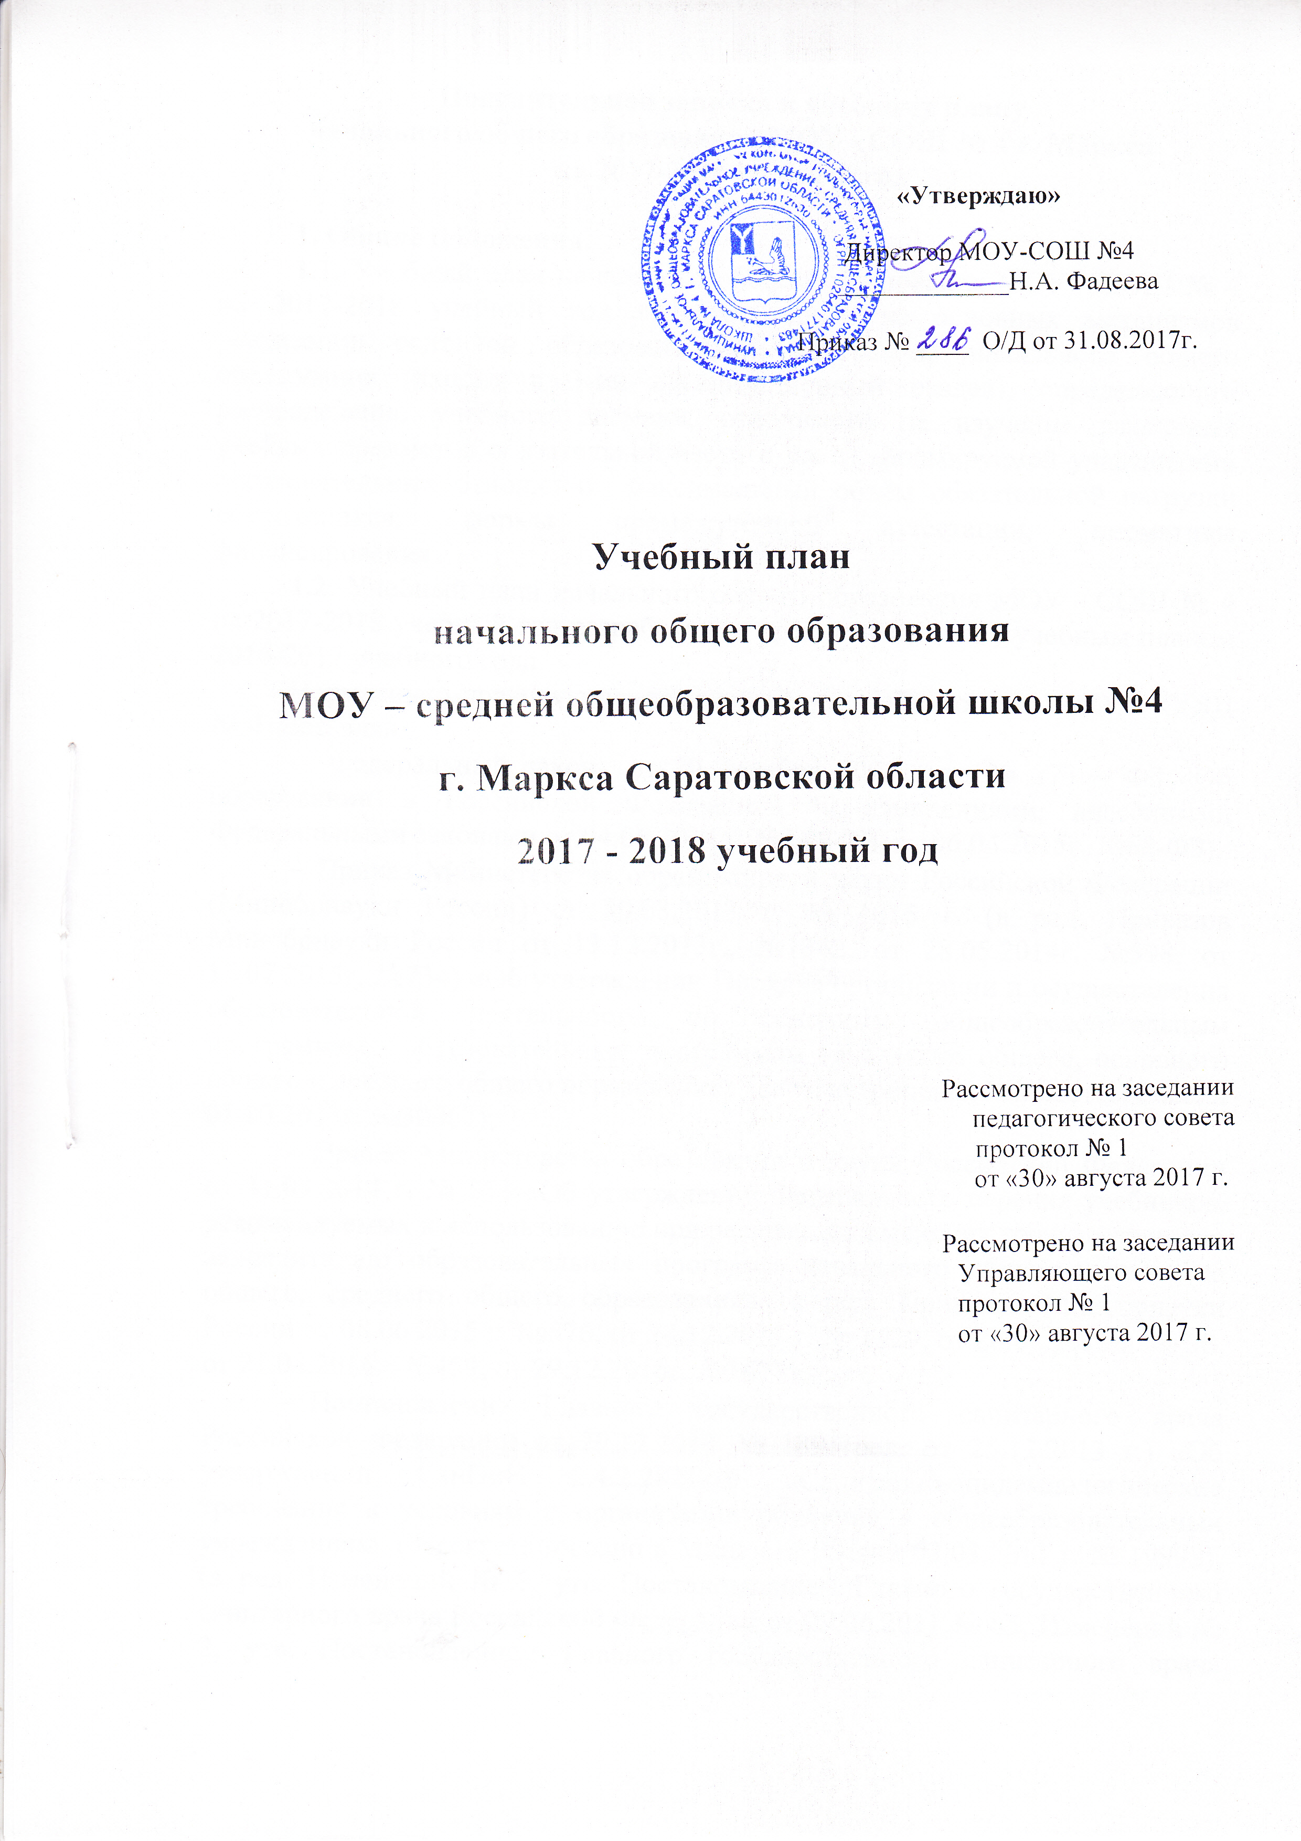

«Утверждаю»

Директор МОУ-СОШ №4
_____________Н.А. Фадеева

Приказ № ____ О/Д от 31.08.2017г.

Учебный план

начального общего образования
МОУ – средней общеобразовательной школы №4
г. Маркса Саратовской области
2017 - 2018 учебный год

Рассмотрено на заседании
педагогического совета
протокол № 1
от «30» августа 2017 г.

Рассмотрено на заседании
Управляющего совета
протокол № 1
от «30» августа 2017 г.

Пояснительная записка к учебному плану
начального общего образования МОУ - СОШ № 4 г. Маркса
на 2017-2018 учебный год

1. Общие положения.
1.1. Учебный план начального общего образования МОУ - СОШ № 4 на 2017-2018 учебный год является одним из основных механизмов реализации основной образовательной программы начального общего образования (входит в 3-ий организационный раздел), определяющим распределение учебного времени, отводимого на изучение различных учебных предметов обязательной части и части, формируемой участниками образовательных отношений, максимальный объём обязательной нагрузки обучающихся, формы промежуточной аттестации, нормативы финансирования.
1.2. Учебный план начального общего образования МОУ - СОШ № 4 на 2017-2018 учебный год разработан в преемственности с учебным планом 2016-2017 учебного года.
Нормативно-правовую основу разработки учебного плана МОУ - СОШ № 4 составляют
- Федеральный закон от 29 декабря 2012 года № 273 – ФЗ «Об образовании в Российской Федерации» (с изменениями, внесёнными Федеральными законами от 04.06.2014 г. №145-ФЗ, от 06.04.2015г. №68-ФЗ);
- Приказ Министерства образования и науки Российской Федерации (Минобрнауки России) от 30.08.2013 г. № 1015 г. (в ред. Приказов Минобрнауки России от 13.12.2013г., №1342, от 28.05.2014г. №598, от 17.07.2015г. №734) «Об утверждении Порядка организации и осуществления образовательной деятельности по основным общеобразовательным программам - образовательным программам начального общего, основного общего и среднего общего образования» (Зарегистрирован Минюстом России 01.10.2013г. №30067);
- Приказ Министерства образования и науки Российской Федерации от 31.03.2014 г. № 253 «Об утверждении Федерального перечня учебников, рекомендуемых к использованию при реализации имеющих государственную аккредитацию образовательных программ начального общего, основного общего, среднего общего образования» (в ред. Приказов Минобрнауки России от 08.06.2015 г. №576, от 28.12.2015 г. № 1529, от 26.01.2016 г. № 38, от 21.04.2016г. №459, от 29.12.2016г. №1677);
- Постановление Главного государственного санитарного врача Российской Федерации от 29.12.2010 № 189 (ред. от 25.12.2013 г.) «Об утверждении СанПиН 2.4.2.2821-10 «Санитарно-эпидемиологические требования к условиям и организации обучения в общеобразовательных учреждениях» (Зарегистрировано в Минюсте России 03.03.2011 г. № 19993), (в ред. Изменений № 1, утв. Постановлением Главного государственного санитарного врача Российской Федерации от 29.06.2011 № 85, Изменений № 2, утв. Постановлением Главного государственного санитарного врача Российской Федерации от 25.12.2013 г. № 72, Изменений № 3, утв. Постановлением Главного государственного санитарного врача РФ от 24.11.2015 г. № 81);
- Приказ Министерства образования и науки Российской Федерации от 06.10.2009 г. № 373 ( в ред. от 26.11.2010 г. № 1241, от 22.09.2011 г. № 2357, от 18.02.2012 г. № 1060, от 29.12.2014 г. № 1643, от 18.05.2015 г. № 507, от 31.12.2015 г. N 1576) «Об утверждении федерального государственного образовательного стандарта начального общего образования» (Зарегистрирован Минюстом России 22.12.2009г. №17785)
- Письмо Департамента государственной политики в сфере общего образования от 25.05.2015 г. № 08-761 «Об изучении предметных областей: «Основы религиозных культур и светской этики» и «Основы духовно – нравственной культуры народов России»;
- Примерная основная образовательная программа начального общего образования (одобрена решением федерального учебно-методического объединения по общему образованию протокол от 08 апреля 2015г.№1/15).
1.3. Содержание и структура учебного плана начального общего образования определяются требованиями федерального государственного образовательного стандарта начального общего образования, целями, задачами и спецификой образовательной деятельности МОУ - СОШ № 4, сформулированными в Уставе МОУ - СОШ № 4, годовом Плане работы, Программе развития. Реализация учебного плана обеспечивает у обучающихся начальных классов:
- формирование гражданской позиции;
- приобщение к общекультурным и национально-значимым ценностям;
- формирование готовности к продолжению образования;
- формирование здорового образа жизни;
- формирование системы предметных навыков и личностных качеств.
1.4. Классы начального общего образования МОУ - СОШ № 4 в 2017-2018 учебном году работают в следующем режиме:
- продолжительность учебного года – в 1-х классах 33 учебные недели, во 2-4-х классах 34 учебных недели;
- продолжительность учебной недели – в 1-4–х классах 5 дней;
- обязательная недельная нагрузка учащихся – в 1-х классах - 21 час при 5-ти дневной учебной неделе, во 2-4-х классах - 23 часа при 5-ти дневной учебной неделе;
- продолжительность урока – в 1-х классах в сентябре – октябре месяце три урока по 35 минут, ноябре – декабре четыре урока по 35 минут, во втором полугодии уроки в 1 классах по 45 минут, в 2-4 классах - 45 минут.
В сентябре-октябре четвертый урок в 1-х классах проводится в форме
экскурсий, подвижных игр, соревнований, викторин, игр-путешествий.
1.5. Учебный план 1-4 классов включает две части: обязательную и формируемую участниками образовательных отношений. Наполняемость обязательной части определена составом учебных предметов обязательных предметных областей: русский язык и литературное чтение, математика и информатика, обществознание и естествознание (окружающий мир), основы религиозных культур и светской этики, искусство, технология, физическая культура; часть, формируемая участниками образовательных отношений, включает предметы, направленные на увеличение часов предметных областей обязательной части, реализацию индивидуальных потребностей обучающихся, в соответствии с их запросами.
В 1-4 классах реализуются следующие основные задачи содержания:

№ п/п | Предметные области | Основные задачи реализации содержания
1 | Русский язык и литературное чтение | Формирование первоначальных представлений о русском языке как государственном языке Российской Федерации, как средстве общения разных национальностей в России и за рубежом. Развитие диалогической и монологической устной и письменной речи, коммуникативных умений, нравственных и эстетических чувств, способностей к творческой деятельности.
2 | Иностранный язык | Формирование дружелюбного отношения и толерантности к носителям другого языка на основе знакомства с жизнью своих сверстников в других странах, с детским фольклором и доступными образцами детской художественной литературы, формирование начальной стадии общения в устной и письменной форме с носителями иностранного языка, нравственных и эстетических чувств, способностей к творческой деятельности на иностранном языке.
3 | Математика и информатика | Развитие математической речи, логического и алгоритмического мышления, воображения, обеспечения первоначальных представлений о компьютерной грамотности
4 | Обществознание и естествознание (Окружающий мир) | Формирование уважительного отношения к семье, населённому пункту, региону, России, истории, культуре, природе нашей страны, её современной жизни. Осознание ценности, целостности и многообразия окружающего мира, своего места в нём. Формирование модели безопасного поведения в условиях повседневной жизни и различных опасных и чрезвычайных ситуациях. Формирование психологической культуры и компетенции для обеспечения эффективного и безопасного поведения в социуме.
5 | Основы религиозных культур и светской этики | Воспитание способности развития к духовному воспитанию, нравственному самосовершенствованию. Формирование первоначальных представлений о светской этике, об отечественных традиционных религиях, их роли в культуре, истории и современности России.
6 | Искусство | Развитие способностей к художественно-образному, эмоционально – ценностному восприятию произведений музыкального и изобразительного искусства, выражению в творческих работах своего отношения к окружающему миру.
7 | Технология | Формирование опыта как основы обучения и познания, осуществление поисково-аналитической деятельности для практического решения прикладных задач с использованием знаний, полученных при изучении других учебных предметов, формирование первоначального опыта практической преобразовательной деятельности.
8 | Физическая культура | Укрепление здоровья, содействие гармоничному физическому, нравственному социальному развитию, успешному обучению, формирование первоначальных умений саморегуляции средствами физической культуры. Формирование установки на сохранение и укрепление здоровья, навыков здорового и безопасного образа жизни.

1.6. Учебным планом МОУ-СОШ №4 при пятидневной учебной неделе предусмотрено следующее распределение часов части, формируемой участниками образовательных отношений в соответствии с анкетированием, проводимым администрацией ОУ:
в 1-4 классах
- учебный предмет «Развитие речи» (1 час) с целью расширения и дополнения содержания учебных предметов обязательной части (предметная область – русский язык и литературное чтение). Данный курс способствует формированию у младших школьников речевых умений и навыков, обогащению словарного запаса, развитию творческих способностей, а также повышению речевой грамотности и речевой культуры обучающихся начальных классов. У обучающихся, освоивших учебный предмет «Развитие речи», будет сформировано отношение к правильной устной и письменной речи как показателю общей культуры человека, способствуя решению задач по формированию универсальных учебных действий на межпредметном уровне.
В часть, формируемую участниками образовательных отношений, входит и внеурочная деятельность, которая реализуется по следующим направлениям развития личности: духовнонравственное, общеинтеллектуальное, общекультурное, спортивнооздоровительное, социальное.

2. Учебный план начального общего образования МОУ - СОШ № 4.
2.1. Содержание образования начального общего образования в МОУ - СОШ № 4 определено следующими системами учебников:
- УМК «Начальная школа XXI века» (1а, 1б,1в, 2а, 2б,3а, 3б, 4б, 4в);
- ОС «Школа 2100» (4а, 4г).
2.2. Во 2а, 2б, 3а, 3б, 4а, 4б, 4в классах производится деление на подгруппы при организации занятий по иностранному языку.
2.3. В рамках учебного предмета «Основы религиозных культур и светской этики» в 4а, 4б, 4в и 4г классе по выбору обучающихся и их родителей (законных представителей) изучаются модули «Основы православной культуры» и «Основы светской этики».
2.4. Промежуточная аттестация за 2017-2018 учебный год во 2-4 классах проводится в апреле - мае в следующих формах и по следующим предметам:

Класс | Предмет | Форма аттестации
2 класс | русский язык | диктант
2 класс | математика | контрольная работа
2 класс | литературное чтение | проверочная работа
2 класс | окружающий мир | тестирование
2 класс | английский язык | тестирование
2 класс | изобразительное искусство | тестирование
2 класс | технология | тестирование
2 класс | физическая культура | тестирование
2 класс | музыка | тестирование
3 класс | русский язык | диктант
3 класс | математика | контрольная работа
3 класс | литературное чтение | проверочная работа
3 класс | окружающий мир | тестирование
3 класс | английский язык | тестирование
3 класс | изобразительное искусство | тестирование
3 класс | технология | тестирование
3 класс | физическая культура | тестирование
3 класс | музыка | тестирование
4 класс | русский язык | комплексная проверочная работа (ВПР)
4 класс | математика | комплексная проверочная работа (ВПР)
4 класс | литературное чтение | тестирование
4 класс | окружающий мир | комплексная проверочная работа (ВПР)
4 класс | английский язык | тестирование
4 класс | музыка | тестирование
4 класс | изобразительное искусство | тестирование
4 класс | технология | тестирование
4 класс | физическая культура | тестирование
4 класс | Основы религиозных культур и светской этики | защита проектов

Обучающиеся 1-4 классов участвуют в муниципальном мониторинге качества знаний (комплексная работа на базе единого текста) по формированию метапредметных результатов.

3. Сетка часов учебного плана начального общего образования МОУ - СОШ № 4 на 2017-2018 учебный год.

Учебный план
начального общего образования на 2017- 2018 учебный год
1 - 4 классы

Предметные области | Учебные предметы/ классы |  | Количество часов в неделю/год
Предметные области |  |  | 1а  класс | 1б  класс | 1в  класс
Обязательная часть
Русский язык и литературное чтение | Русский язык |  | 4/132 | 4/132 | 4/132
Русский язык и литературное чтение | Литературное чтение |  | 4/132 | 4/132 | 4/132
Иностранный язык | Иностранный язык  (английский) |  | - | - | -
Математика и информатика | Математика |  | 4/132 | 4/132 | 4/132
Обществознание и естествознание (Окружающий мир) | Окружающий мир |  | 2/66 | 2/66 | 2/66
Основы религиозных культур и светской этики | Основы религиозных культур и светской этики |  | - | - | -
Искусство | Музыка |  | 1/33 | 1/33 | 1/33
Искусство | Изобразительное искусство |  | 1/33 | 1/33 | 1/33
Технология | Технология |  | 1/33 | 1/33 | 1/33
Физическая культура | Физическая культура |  | 3/99 | 3/99 | 3/99
ИТОГО |  |  | 20/660 | 20/660 | 20/660
Часть, формируемая участниками образовательных отношений
Русский язык и литературное чтение |  | Развитие речи | 1/33 | 1/33 | 1/33
Итоговая недельная нагрузка |  |  | 21/693 | 21/693 | 21/693

Предметные области |  | Учебные предметы/ классы |  | Количество часов в неделю/год
 |  |  |  | 2а  класс | 2б  класс | 3а  класс | 3б  класс
Обязательная часть
Русский язык и литературное чтение | Русский язык |  |  | 4/136 | 4/136 | 4/136 | 4/136
Русский язык и литературное чтение | Литературное чтение |  |  | 4/136 | 4/136 | 4/136 | 4/136
Иностранный язык | Иностранный язык  (английский) |  |  | 2/68 | 2/68 | 2/68 | 2/68
Математика и информатика | Математика |  |  | 4/136 | 4/136 | 4/136 | 4/136
Обществознание и естествознание (Окружающий мир) | Окружающий мир |  |  | 2/68 | 2/68 | 2/68 | 2/68
Основы религиозных культур и светской этики | Основы религиозных культур и светской этики |  |  | - | - | - | -
Искусство | Музыка |  |  | 1/34 | 1/34 | 1/34 | 1/34
Искусство | Изобразительное искусство |  |  | 1/34 | 1/34 | 1/34 | 1/34
Технология | Технология |  |  | 1/34 | 1/34 | 1/34 | 1/34
Физическая культура | Физическая культура |  |  | 3/102 | 3/102 | 3/102 | 3/102
ИТОГО |  |  |  | 22/  748 | 22/  748 | 22/  748 | 22/  748
Часть, формируемая участниками образовательных отношений
Русский язык и литературное чтение |  |  | Развитие речи | 1/34 | 1/34 | 1/34 | 1/34
Итоговая недельная нагрузка |  |  |  | 23/  782 | 23/  782 | 23/  782 | 23/  782

Предметные области |  | Учебные предметы/ классы |  | Количество часов в неделю/год
 |  |  |  | 4а  класс | 4б  класс |  |  | 4в  класс | 4г  класс
Обязательная часть
Русский язык и литературное чтение | Русский язык |  |  | 4/136 | 4/136 |  |  | 4/136 | 4/136
Русский язык и литературное чтение | Литературное чтение |  |  | 3/102 | 3/102 |  |  | 3/102 | 3/102
Иностранный язык | Иностранный язык  (английский) |  |  | 2/68 | 2/68 |  |  | 2/68 | 2/68
Математика и информатика | Математика |  |  | 4/136 | 4/136 |  |  | 4/136 | 4/136
Обществознание и естествознание (Окружающий мир) | Окружающий мир |  |  | 2/68 | 2/68 |  |  | 2/68 | 2/68
Основы религиозных культур и светской этики | Основы религиозных культур и светской этики |  |  | 1/34 | 1/34 |  |  | 1/34 | 1/34
Искусство | Музыка |  |  | 1/34 | 1/34 |  |  | 1/34 | 1/34
Искусство | Изобразительное искусство |  |  | 1/34 | 1/34 |  |  | 1/34 | 1/34
Технология | Технология |  |  | 1/34 | 1/34 |  |  | 1/34 | 1/34
Физическая культура | Физическая культура |  |  | 3/102 | 3/102 |  |  | 3/102 | 3/102
ИТОГО |  |  |  | 22/748 | 22/748 |  |  | 22/748 | 22/748
Часть, формируемая участниками образовательных отношений
Русский язык и литературное чтение |  |  | Развитие речи | 1/34 | 1/34 |  | 1/34 |  | 1/34
Итоговая недельная нагрузка |  |  |  | 23/  782 |  | 23/  782 | 23/  782 |  | 23/  782

